Тайна деревни Речица. Антология событий
6 апреля 2011 - Пресс-служба

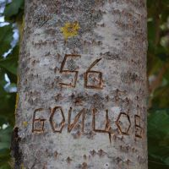
В июле 2009 года в рамках учебно-поискового лагеря «Искатель» было обнаружено захоронение в деревне Речица Калужской области, в результате эксгумации которого удалось выйти на список этих воинов. Представляем вашему вниманию подборку статей по данному исследованию.
На сегодняшний день 5 апреля 2011 года с помощью нижегородского поисковика Федора Дроздова и других наших коллег удалось выяснить фамилии 50 воинов, которые действительно погибли в районе указанной деревни и теперь захоронены на воинском мемориале в с.Хотьково Думиничского района Калужской области. Надо подчеркнуть, что результаты архивно-исследовательской работы полностью совпадают с результатами антропологической экспертизы, проведенной в июле-августе 2009 года членом координационного совета поискового центра, аспирантом Денисом Садовниковым, который выявил, что захоронение в Речице содержит не более 50 воинов. Поиски родственников ведутся поисковиками центра "Искатель", а также их коллегами. Особо хочется отметить Федора Дроздова из Нижнего Новгорода, Олега Гуреева из Владимира, поисковую группу Костромской области Ирину Валентиновну Любимову, Серегя Шиянова и Алексея Селезнева. Поиски ведутся нашими коллегами в Киргизии. На сегодняшний день найдены родственники солдат, чьи имена в списке обозначены жирным.

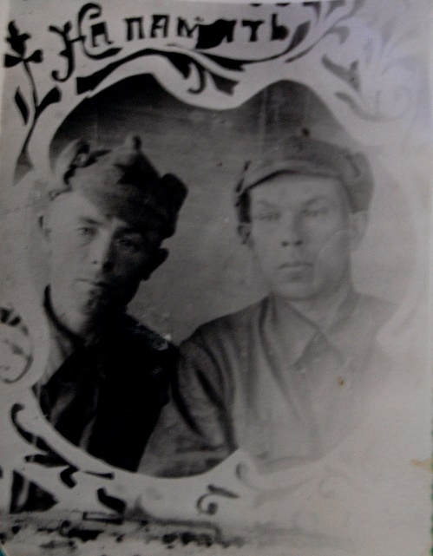
2011 – окончательный СПИСОК бойцов 1085 сп 322 сд, погибших в бою у д. Речица Думинического районаКалужской области 27 -29 января 1942 г., останки которых найдены в ходе международной «Вахты Паияти-2009» и захоронены на воинском мемориале с. Хотьково Думинического района Калужской области

- Абрамов Михаил Васильевич, красноармеец, ком. отделения. 1918 г.р., Горьковская обл., Гагинский р-н, с. Андросово. Гагинский РВК.
- Акимов Дмитрий Сергеевич, красноармеец. 1911 г.р., Сталинград, Дор Гора, Читинская Н. Сталинградский ГВК.
- Антошин Степан Никифорович, сержант, ком. отделения. 1901 г.р., Горьковская обл., Большемаресьевский р-н, д. Дубровка. Большемаресьевский РВК.
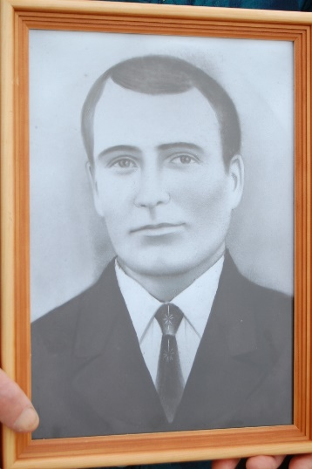
4. Аплатов Федор Федорович, красноармеец. 1902 г.р., Горьковская обл., Тоншаевский р-н, с. Ошары. Тоншаевский РВК.
5. Баринов Иван Петрович, красноармеец. 1901 г.р., Горьковская обл., Починковский р-н, с. Андреевка. Починковский РВК.

6. Белоклоков Иван Николаевич, красноармеец. 1911 г.р., Горьковская обл., Арзамасский р-н, д. Кошкарево. Арзамасский РВК.
7. Босов Сергей Андреевич, красноармеец, командир отделения. 1904(1906) г.р., Горьковская обл., Большемаресьевский р-н, д. Дубровка. Большемаресьевский РВК.

8. Брюзгин Михаил Михайлович, красноармеец. 1901 г.р., Горьковская обл., Работкинский р-н, д. Татинец. Работкинский РВК.
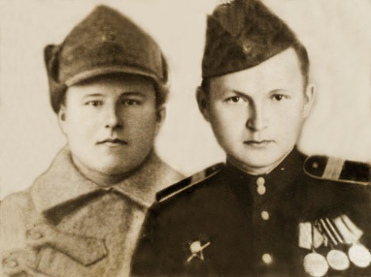
9. Бурков Павел Григорьевич, красноармеец. 1903 г.р., Горьковская обл., Тоншаевский р-н, д. Туманино. Тоншаевский РВК.
Нашелся 2 января 2012 года внук воина Сергей Шабанов. В апреле 2011 нашелся внук - Бурков Николай Николаевич. Оказывается, у красноармейца более 20 внуков и правнуков!

10. Быченко Николай Семенович, командир роты, младший лейтенант. 1911 г.р., Горьковская обл., Большеболдинский р-н, д. Новая Слобода. Большеболдинский РВК.
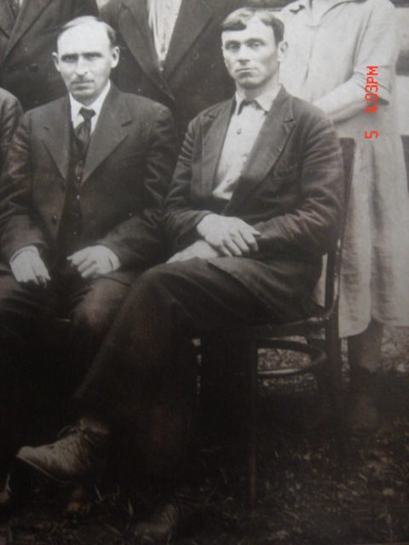
11. Васильев Александр Васильевич, красноармеец. 1900 г.р., г.р., Горьковская обл., Мантуровский р-н, д. Высоково. Мантуровский РВК.
12. Васюнин Ефим Васильевич, красноармеец. 1902 г.р., Горьковская обл., Первомайский р-н, Обуховский с/с. Первомайский РВК.
13. Довгаль Александр Никитич, красноармеец. 1901 г.р., Горьковская обл., Выксунский р-н, г. Выкса, пос. им. Ленина, д. 11. Выксунский РВК.

14. Емельянов Степан Георгиевич, красноармеец. 1913 г.р., Горьковская обл., Первомайский р-н, Худошинский с/с. Первомайский РВК.
15. Звездиков Виктор Николаевич, красноармеец. 1907 г.р., Киргизская ССР, Иссык-кульская обл., г. Пржевальск, с. Теплоклоченка. Пржевальский ГВК.
16. Кадулин Василий Иванович, красноармеец. 1911 г.р., Горьковская обл., Ляховский р-н, д. Урваново.
17. Капустин Михаил Степанович, командир отделения красноармеец. 1902(1903) г.р., Горьковская обл., Большемаресьевский р-н, д. Кондрыкино. Большемаресьевский РВК.
18. Кардопольцев Андрей Ефимович, красноармеец. 1902 г.р., Горьковская обл., Тоншаевский р-н, Моршаевский с/с. Тоншаевский РВК.
19. Клюенков Серафим Васильевич, красноармеец. 1902 г.р., Горьковская обл., Первомайский р-н, Шутиловский с/с. Первомайский РВК.
20. Кондрашов Павел Михайлович, красноармеец. 1909 г.р., Горьковская обл., Межевский р-н, Семеновский с/с. Межевский РВК.
21. Крутов Анатолий Васильевич, красноармеец. 1906 г.р., Горьковская обл., Большемурашкинский р-н, с. Б. Мурашкино. Большемурашкинский РВК.

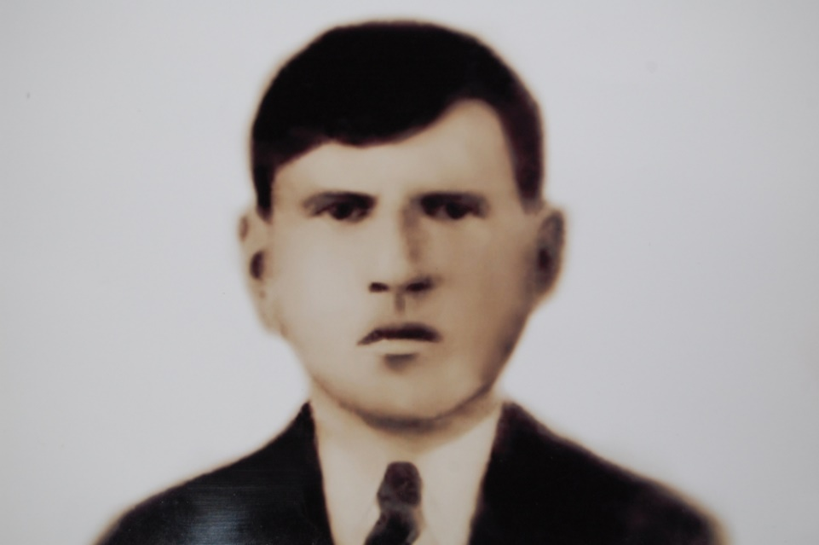
22. Куницин Алексей Иванович, красноармеец. 1905 г.р., Горьковская обл., Первомайский р-н, д. Родники. Первомайский РВК.
23. Лачинов Александр Васильевич, красноармеец. 1912 г.р., Горьковская обл., Гагинский р-н, с. Курбатово. Гагинский РВК.
24. Лисин Василий Алексеевич, красноармеец. 1909 г.р., Горьковская обл., Починковский р-н, с. Ильинское. Починковский РВК.
25. Локтев Михаил Алексеевич, сержант, командир отделения. 1902 г.р., Горьковская обл., Варнавинский р-н, д. Карелиха. Варнавинский РВК. Жена Локтева Татьяна Петровна
26. Малофеев Иван Иванович, красноармеец. 1903 г.р., Горьковская обл., Гагинский р-н, с. Березники. Гагинский РВК.
27. Малышев Михаил Васильевич, красноармеец. 1903 г.р., Горьковская обл., Воскресенский р-н, д. Сысуево. Воскресенский РВК.
28. Марфин Герман Дмитриевич, красноармеец, ком. отделения. 1904 г.р., Горьковская обл., Большеболдинский р-н, с. Яз. Большеболдинский РВК.
29. Мацукин Василий Иванович, командир взвода, сержант. 1901 г.р., Горьковская обл., Большемаресьевский р-н, д. Дубровка, Большемаресьевский РВК.
30. Минеев Константин Ильич, красноармеец. 1910 г.р., Горьковская обл., Гагинский р-н, с. Воронцово. Гагинский РВК.
31. Мирюков Алексей (в документах Александр) Прокофьевич, красноармеец, комвзвода. 1901 г.р., Мордовская АССР, Пурдашинский р-н, д. Ясинская. Первомайский РВК.
32. Михеев Семен Васильевич, красноармеец. 1908 г.р., Горьковская обл., Первомайский р-н, Кошелихинский с/с. Первомайский РВК.
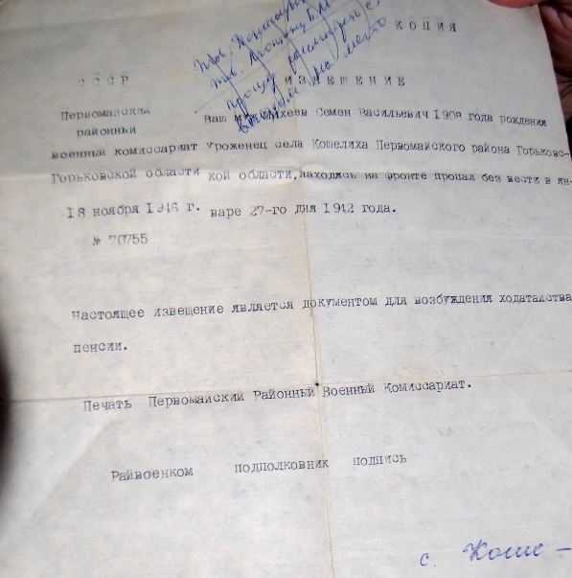
33. Нечаев Егор Арсентьевич, красноармеец. 1901 г.р., Горьковская обл., Мантуровский р-н, д. Ефимово. Мантуровский РВК.

34. Пакидин Сергей Михайлович, красноармеец. 1900 г.р., Тульская обл., Ленинский р-н, Демьяновский с/с, д. Окулинино. Тульский РВК.
35. Панкратов Василий Васильевич, красноармеец. 1901 г.р. Горьковская обл., Воскресенский р-н, с. Петухово. Воскресенский РВК.
36. Перминов Федор Яковлевич, красноармеец. 1902 г.р., Горьковская обл., Межевский р-н, Дубровский с/с. Межевский РВК.
37. Песков Дмитрий Ильич, красноармеец.
38. Подкорытов Алимпий Афанасьевич, красноармеец. 1900(1906) г.р., Свердловская обл., Пышминский р-н, Юрьевский с/с, д. Юдино. Пышминский РВК.
39. Полуэктов Григорий Иванович, красноармеец. 1911(02?) г.р. Горьковская обл., Б-Мурашкинский р-н, с.Б-Мурашкино. Б-Мурашкинский РВК.
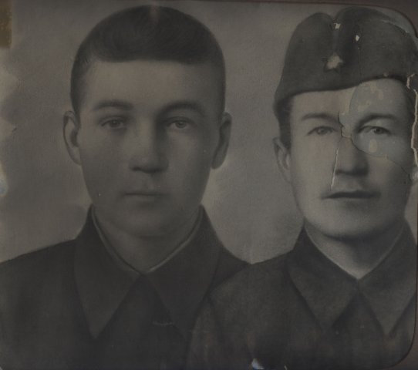
40. Припистов Андрей Петрович, красноармеец. 1902 г.р., Горьковская обл., Первомайский р-н, с. Кошелиха. Первомайский РВК.
41. Редькин Яков Ефимович, красноармеец. 1901 г.р., Горьковская обл., Тоншаевский р-н, д. Безводное. Тоншаевский РВК.
42. Ремеслов Сергей Иванович, красноармеец. 1905 г.р., Горьковская обл., Межевский р-н Родинский с/с. Межевский РВК.
43. Савин Иван Федорович, красноармеец. 1910 г.р., Горьковская обл., Гагинский р-н, с. Березники. Гагинский РВК.

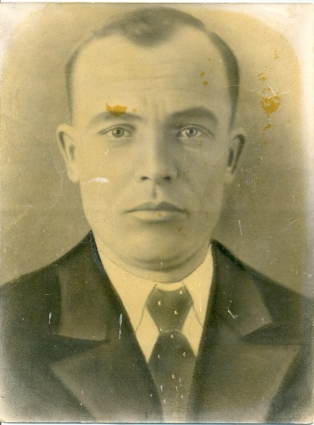
44. Степанов Иван Федорович, красноармеец. 1903 г.р., Горьковская обл., Тошнаевский р-н, с. Втюринское. Тоншаевский РВК.
45. Трушков Семен Петрович, красноармеец. 1902 г.р., Горьковская обл., Тоншаевский р-н, Майский с/с, д. Питер. Тоншаевский РВК. Жена Трушкова Павла Михайловна
46. Феднин Василий Никифорович, красноармеец. 1902 г.р., Тульская обл., Ефремовский р-н, д. Ярославка. Ефремовский РВК.
47. Филатов Степан Сергеевич, красноармеец. 1910 г.р., Горьковская обл., Гагинский р-н, с. Воронцово. Гагинский РВК.
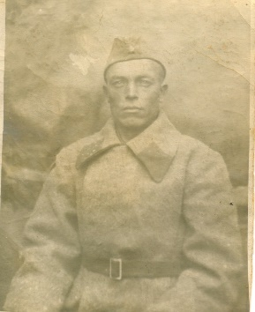
48. Шегуров Сергей Николаевич, красноармеец. 1902 г.р., Горьковская обл., Первомайский р-н, с. Успенское. Первомайский РВК.
49. Ширунов Иван Матвеевич, красноармеец. 1900 г.р., Горьковская обл., Тоншаевский р-н, д. Туманино. Тоншаевский РВК.
50. Шопарев Серафим Иванович, красноармеец. 1904 г.р., Горьковская обл., Большемаресьевский р-н, д. Кондрыкино. Большемаресьевский РВК.

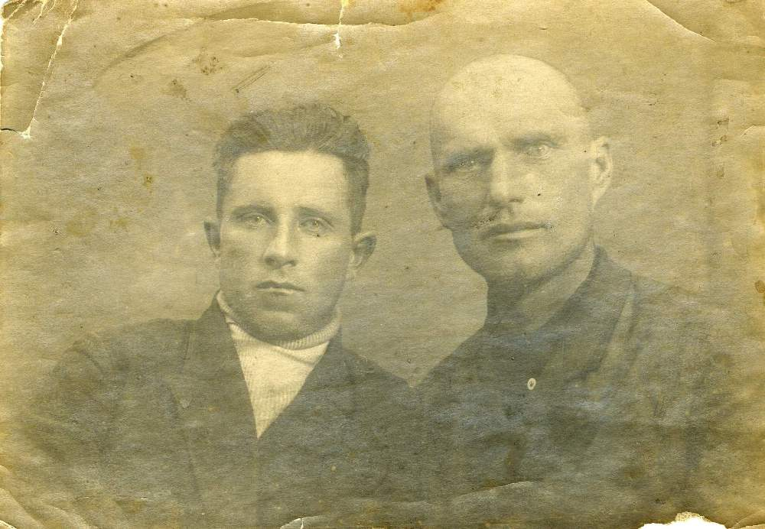
2010 - Участники проекта "Наша Победа"Федор Дроздов, поисковик Нижегородского поискового объединения "Курган", нашел родственников бойца Мирюкова Алексея Прокофьевича, а Ирина Любимова и Сергей Шиянов, поисковики Костромского отряда "Харон" обнаружили и вручили медальон родственникам Нечаева Егора Арсентьевича. Нашлись родные Мирюкова Алексея (в документах неправильно - Александра) Прокофьевича. Деревня его не Ясинская тоже, а Новоямская. Район Мордовской АССР раньше был Пурдошанский, ныне - Ельниковский. На связь вышел внук его Козин Николай Алексеевич. Живы еще 2(!) дочери бойца - Анна и Матрена Алексеевны. Весной родственники собираются съездить на могилу. Передача родственникам медальона Нечаева прошла в рамках церемонии закрытия Года молодежи в Костромской области 25 декабря 2009 года. Весной-летом будущего года найденные родственники собираются посетить место гибели своих родных.

"Внуки Нечаева Егора Арсентьевича - Александр Дмитриевич и Алевтина Дмитриевна, медальон которого был передан в декабре 2009 г. Останки крачноармейца - нашего земляка были обнаружены а июле 2009 г. поисковиками Тульского областного поискового объединения "Искатели". Мы благодарим наших друзей из Тулы за возвращённые костромской земле имена" - пишет Ирина Любимова на своей странице в социальной сети

На этой фотографии Егор Арсентьевич с сыном, погибшим в годы Великой Отечественной войны.

2009
ПАПА, МЫ НАШЛИ ТЕБЯ!
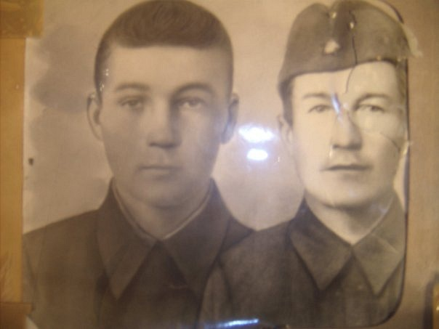
Так встретила могилу отца Татьяна Сергеевна Солдатова, приехавшая со своей родной сестрой Анной. Босов Сергей Андреевич, боец 1085 стрелкового полка 322 стрелковой дивизии, был найден в июле нынешнего года следопытами поискового центра «Искатель» в составе Международной поисковой экспедиции в Думиничском районе Калужской области.
Получила продолжение удивительная история обнаружения воинов 322 стрелковой дивизии. В июле этого поисковики обнаружили останки 78 бойцов и командиров героической дивизии, через некоторое время удалось выйти на список павших воинов. Благодаря публикации этого списка в нижегородской газете, удалось обнаружить родственников 6 воинов. И в ноябре им удалось посетить могилу своих героических предков.
«Конечно, на этом не заканчиваем поиски, - заверил Игорь Александрович Литяк, депутат законодательного собрания Нижегородской области, приехавший вместе с родственниками в Калужскую область, - ведь еще не найдено более 30 семей из Горьковской области…»
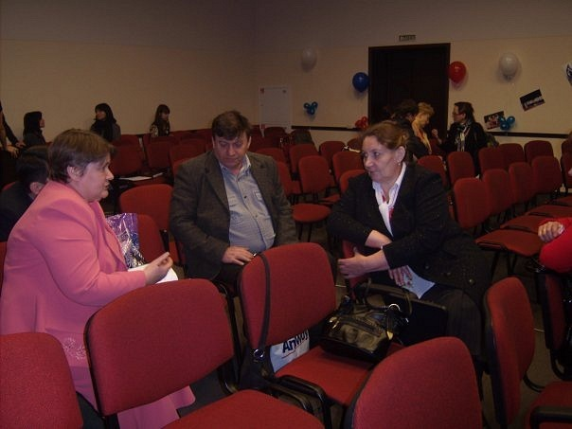
4 ноября нижегородцев встречали власти Калужской области: гости посетили церковь в п.Думиничи в честь праздника Казанской иконы Божьей Матери, возложили венки и цветы к памятнику защитников Отечества, посадили дерево на аллее Славы, но самое главное – родственники смогли посетить могилу в деревне Хотьково, а также увидели место, где и были обнаружены воины поисковиками.
«Когда отец ушел на фронт, - вспоминает Татьяна Сергеевна Солдатова, - мне было 3 года, но я всё помню. Всю войну мать его ждала, а нас у нее было шестеро, а ей всего 38 лет. И тут победа, в деревне праздник, все встречают, на улице разговоры «тот пришел, тот пришел…» а наша мать пришла домой и сказала. Мол, пропал наш отец под Орлом… Взяла она всех шестерых в охапку и заплакала: «Трудно мне работать, вы теперь сами все делайте». Она распределила, между нами, обязанности, и мы ей помогали во всем. Всю жизнь мы ждали отца, разное люди говорили, мы думали, ну вдруг другая семья у него, может, где-нибудь лежит больной-слепой… всю жизнь молились… и вот нашли!»

У всех родственников взят анализ ДНК. На сегодня из 78 воинов уже обнаружены родственники следующих воинов:
Баринова (прим. А.З. - а не Баранова - в донесении обнаружена ошибка) Ивана Петровича, Довгаля Александра Никитича, Нечаева Егор а Арсентьевича, Савина Ивана Федоровича, Феднина Василия Никифоровича, Шегурова Сергея Николаевича, а также Босова Сергея Андреевича, Крутова Анатолия Васильевича, Михеева Семена Васильевича, Филатова Степана Сергеевича, к последним подчить память приезжали их дети.
Анастасия Забелина
2009
ИМЯ ОТКРЫЛ БЕЛАРУС
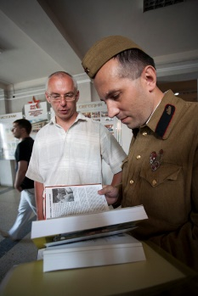
Ни одна экспертиза не смогла установить имена погибших бойцов на, казалось бы, абсолютно нечитаемых бланках солдатских медальонов. Благодаря сотрудничеству с руководителем Беларуского поискового объединения «Батьковщина» Александром Дударенком, были прочитаны медальоны, как с последней поисковой экспедиции, так и медальоны пятнадцатилетней давности, которые не удавалось прочитать даже опытным криминалистам-экспертам.
Еще в начале июля, когда проходила Международная акция в Республике Беларусь при поддержке Межгосударственного фонда гуманитарного сотрудничества государств-участников СНГ, российские, украинские, азербайджанские, киргизские и латышские поисковики познакомились со своим коллегой Александром Дударенком. Но только сейчас удалось воспользоваться его уникальным умением.
После проведения Международного учебно-поискового лагеря «Искатель» экспертизе необходимо было подвергнуть 11 из 14 записок, которые удалось раскрыть. На сегодняшний день пока известны имена еще из трех капсюлей:
Савин Иван Федорович, красноармеец, командир взвода, 1910 года рождения, Горьковская область, Гагинский район, село Березняки,
Полуэктов Григорий Иванович, красноармеец, командир отделения, 1902 года рождения, Горьковская область, Б-Мурашкинский район, село Б.Мурашкино, а также Филатов Степан Семенович, 1913 года рождения, красноармеец, командир взвода, Горьковская область, Гагинский район, село Воронцово (кстати, родственники этого бойца уже приезжали на место его захоронения). Эти данные снова подтверждают предположение о том, что в подвале деревни Речица Калужской области был найден 1085 стрелковый полк 322 стрелковой дивизии. Остальные медальоны на сегодня находятся в разработке.Исходя из опыта тульских поисковиков, Александр Дударенок – единственный известный результативный специалист по прочтению солдатских медальонов. Возможно, на пространстве бывшего СССР есть еще люди, которые способны справится с такой задачей, но, к сожалению, поисковикам они малоизвестны. Мы благодарим Александра за отзывчивость, доброкачественность и скорость в установлении имен бойцов, воевавших во имя нашей победы.

2009 – с 10 по 20 июля тульские поисковики в рамках международного учебно-поискового лагеря "Искатель" при поддержке межгосударственного фонда гуманитарного сотрудничества государств-участников СНГ обнаружили в заброшенных подвалах деревни речица калужской области останки уже 81 погибшего советского бойца.
много лет местные жители знали о погибших в своей деревни, но не рассказывали об этом следопытам. во время эксгумации с погибшими были найдены личные вещи и 27 смертных медальонов. из них в 14 сохранились записки, и пока только 2 удалось прочитать. погибшим оказался нечаев егор арсентьевич, 1901 года рождения, уроженец костромской области, призван мантуровским рвк. адрес семьи: нечаева мария ивановна, костромская область, мантуровский район, самыловский сельсовет, дер.ефимово. по объединенной базе данных удалось уточнить, что егор арсентьевич и 56 его товарищей действительно пропали без вести в 27 января 1942 года в боях под деревней речица в составе 1085 стрелкового полка, 322 стрелковой дивизии 16 армии. поисковикам удалось установить каждого из 57, кто пропал без вести под речицей и будет похоронен на воинском мемориале.

2009 – В ХОДЕ МЕЖДУНАРОДНОГО УЧЕБНО-ПОИСКОВОГО ЛАГЕРЯ «ИСКАТЕЛЬ» ПРИ ПОДДЕРЖКЕ МЕЖГОСУДАРСТВЕННОГО ФОНДА ГУМАНИТАРНОГО СОТРУДНИЧЕСТВА ГОСУДАРСТВ-УЧАСТНИКОВ СНГ, В КОТОРОМ ПРИНЯЛИ УЧАСТИЕ ПОИСКОВИКИ ИЗ РОССИИ, УКРАИНЫ, БЕЛАРУСИ И ЛАТВИИ, БЫЛИ ОБАРУЖЕНЫ ОСТАНКИ 87 БОЙЦОВ И КОМАНДИРОВ КРАСНОЙ АРМИИ. В ЗАБРОШЕННОМ ПОДВАЛЕ ДЕРЕВНИ РЕЧИЦА БЫЛИ ПОДНЯТЫ ПОГИБШИЕ СОЛДАТЫ И КОМАНДИРЫ 322 СТРЕЛКОВОЙ ДИВИЗИИ
Благодаря Объединенной базе данных погибших Министерства обороны, удастся установить имена всех воинов. Имена всех были найдены в обобщающем документе - Донесении о безвозвратных потерях от 19 мая 1942 года. Все они пропали без вести в боях под деревней 27 января 1942 года.
Первичный уточненный список (на декабрь 2009 года - информация уточнена Федором Дроздовым) бойцов 1085 сп 322 сд, пропавших без вести в бою у д. Речица Думинического района Калужской области 27 января 1942 г. опубликован ниже:
1. Быченко Николай Семенович, командир роты, младший лейтенант. 1911 г.р., Горьковская обл., Большеболдинский р-н, д. Новая Слобода. Большеболдинский РВК.
2. Мацукин Василий Иванович, командир взвода, сержант. 1901 г.р., Горьковская обл., Большемаресьевский р-н, д. Дубровка, Большемаресьевский РВК.
3. Антошин Степан Никифорович, сержант, ком. отделения. 1901 г.р., Горьковская обл., Большемаресьевский р-н, д. Дубровка (сейчас, видимо, в Большеболдинском р-не). Большемаресьевский РВК.
4. Кочетков Степан Васильевич, сержант, командир взвода. 1902 г.р., Горьковская обл., Первомайский р-н, с. Худошино. Жена Кочеткова Анна Федоровна. Первомайский РВК.
5. Окунев Иван Трофимович, красноармеец. 1903 г.р., Горьковская обл., Тоншаевский р-н, д. Шальешинское. Тоншаевский РВК.
6. Капустин Михаил Степанович, командир отделения красноармеец. 1902(1903) г.р., Горьковская обл., Большемаресьевский р-н, д. Кондрыкино (ныне в Большеболдинском р-не). Большемаресьевский РВК.
7. Шопарев Серафим Иванович, красноармеец. 1904 г.р., Горьковская обл., Большемаресьевский р-н, д. Кондрыкино (ныне в Большеболдинском р-не). Большемаресьевский РВК.
8. Малышев Михаил Васильевич, красноармеец. 1903 г.р., Горьковская обл., Воскресенский р-н, д. Сысуево. Воскресенский РВК.
9. Белоклоков Иван Николаевич, красноармеец. 1911 г.р., Горьковская обл., Арзамасский р-н, д. Кошкарево. Арзамасский РВК.
10. Акимов Дмитрий Сергеевич, красноармеец. 1911 г.р., Сталинград, Дор Гора, Читинская Н. Сталинградский ГВК.
11. Сорокин Степан Георгиевич, красноармеец. 1900 г.р. Тульская обл., Черепецкий р-н, д. Кудряково (Курьяново). Черепецкий РВК.
12. Мельников Дмитрий Николаевич, красноармеец. 1904 г.р., Пензенская обл., Чембарский р-н, Кручавский с/с, п. Ясный. Чембарский РВК.
13. Подкорытов Алимпий Афанасьевич, красноармеец. 1900(1906) г.р., Свердловская обл., Пышминский р-н, Юрьевский с/с, д. Юдино(?). Пышминский РВК.
14. Корякин Петр Васильевич, красноармеец. 1901 г.р., Саратовская обл., Александров-Гайский р-н, с. Алгай. Александров-Гайский РВК.
15. Глухов Иван Дмитриевич, красноармеец, санитар. 1904 г.р., Горьковская обл., Шатковский р-н, д. Ключищи. Шатковский РВК.
16. Пакидин Сергей Михайлович, красноармеец. 1900 г.р., Тульская обл., Ленинский р-н, Демьяновский с/с, д. Окулинино(Акулинино). Тульский РВК.
17. Кадулин Василий Иванович, красноармеец. 1911 г.р., Горьковская обл., Ляховский р-н (ныне во Владимирской обл.), д. Урваново.
18. Соколов Василий Иванович, красноармеец. 1901 г.р., Горьковская обл., Ляховский р-н (ныне во Владимирской обл.), д. Елино. Ляховский РВК.
19. Локтев Михаил Алексеевич, сержант, командир отделения. 1902 г.р., Горьковская обл., Варнавинский р-н, д. Карелиха. Варнавинский РВК. Жена Локтева Татьяна Петровна
20. Шишков Николай Васильевич, красноармеец. 1904 г.р., Горьковская обл., Ляховский р-н (ныне во Владимирской обл.), д. Анохино(?). Ляховский РВК.
21. Босов Сергей Андреевич, красноармеец, командир отделения. 1904(1906) г.р., Горьковская обл., Большемаресьевский р-н, д. Дубровка (сейчас, видимо, в Большеболдинском р-не). Большемаресьевский РВК.
22. Шегуров Сергей Николаевич, красноармеец. 1902 г.р., Горьковская обл., Первомайский р-н, с. Успенское. Первомайский РВК.
23. Трушков Семен Петрович, красноармеец. 1902 г.р., Горьковская обл., Тоншаевский р-н, Майский с/с, д. Питер. Тоншаевский РВК. Жена Трушкова Павла Михайловна
24. Аплатов Федор Федорович, красноармеец. 1902 г.р., Горьковская обл., Тоншаевский р-н, с. Ошары. Тоншаевский РВК.
25. Степанов Иван Федорович, красноармеец. 1903 г.р., Горьковская обл., Тошнаевский р-н, с. Втюринское. Тоншаевский РВК.
26. Марфин Герман Дмитриевич, красноармеец, ком. отделения. 1904 г.р., Горьковская обл., Большеболдинский р-н, с. Яз. Большеболдинский РВК.
27. Редькин Яков Ефимович, красноармеец. 1901 г.р., Горьковская обл., Тоншаевский р-н, д. Безводное (ныне в Шахунском р-не). Тоншаевский РВК.
28. Волков Николай Иванович, красноармеец. 1903 г.р., Горьковская обл., Тоншаевский р-н, д. Зотово. Тоншаевский РВК.
29. Бурков Павел Григорьевич, красноармеец. 1903 г.р., Горьковская обл., Тоншаевский р-н, д. Туманино (ныне в Шахунском р-не). Тоншаевский РВК.
30. Ширунов Иван Матвеевич, красноармеец. 1900 г.р., Горьковская обл., Тоншаевский р-н, д. Туманино (ныне в Шахунском р-не). Тоншаевский РВК.
31. Ершов Федор Григорьевич, красноармеец. 1909 г.р., Горьковская обл., Мантуровский р-н (ныне в Костромской обл.). Мантуровский РВК.
32. Васильев Александр Васильевич, красноармеец. 1900 г.р., г.р., Горьковская обл., Мантуровский р-н (ныне в Костромской обл.), д. Высоково. Мантуровский РВК.
33. Груздев Михаил Матвеевич, красноармеец. Горьковская обл., Мантуровский р-н (ныне в Костромской обл.). Мантуровский РВК.
34. Федотов Илья Иванович, красноармеец. 1901 г.р., Горьковская обл., Мантуровский р-н (ныне в Костромской обл.), д. Воробьиха. Мантуровский РВК.
35. Нечаев Егор Арсентьевич, красноармеец. 1901 г.р., Горьковская обл., Мантуровский р-н (ныне в Костромской обл.), д. Ефимово. Мантуровский РВК.
36. Зайцев Василий Капитонович, красноармеец, ком. отделения. 1903 г.р., Горьковская обл., Мантуровский р-н (ныне в Костромской обл.), д. Воробьиха. Мантуровский РВК.
37. Шишин Петр Федорович, красноармеец. 1904 г.р., Горьковская обл., Воротынский р-н, Каменский с/с, д. Каменка. Воротынский РВК.
38. Хохлов А.Е., красноармеец. 1903 г.р., Горьковская обл., Воротынский р-н, д. Варварино. Воротынский РВК.
39. Крутов Анатолий Васильевич, красноармеец. 1906 г.р., Горьковская обл., Большемурашкинский р-н, с. Б. Мурашкино. Большемурашкинский РВК.
40. Довгаль Александр Никитович, красноармеец. 1901 г.р., Горьковская обл., Выксунский р-н, г. Выкса, пос. им. Ленина, д. 11. Выксунский РВК.
41. Мальков Николай Федорович, красноармеец. Горьковская обл., Воротынский р-н, д. Новинки. Воротынский РВК.
42. Дмитриев Александр Федорович, красноармеец. Горьковская обл., Работкинский (ныне Кстовский) р-н, д. Подлесово. Работкинский РВК.
43. Брюзгин Михаил Михайлович, красноармеец. 1901 г.р., Горьковская обл., Работкинский (ныне Кстовский) р-н, д. Татинец. Работкинский РВК.
44. Ремеслов Сергей Иванович, красноармеец. 1905 г.р., Горьковская обл., Межевский р-н (ныне в Костромской обл.), Родинский с/с. Межевский РВК.
45. Потемкин Федор Данилович, красноармеец, 1911 г.р., Горьковская обл., Межевский р-н (ныне в Костромской обл.), Барановицкий с/с. Межевский РВК.
46. Михеев Семен Васильевич, красноармеец. 1908 г.р., Горьковская обл., Первомайский р-н, Кошелихинский с/с. Первомайский РВК.
47. Левин Иван Дмитриевич, красноармеец. 1905 г.р., Горьковская обл., Первомайский р-н, Шутиловский с/с. Первомайский РВК.
48. Ваганов Василий Гаврилович, красноармеец. 1903 г.р., Горьковская обл., Первомайский р-н, Шутиловский с/с. Первомайский РВК.
49. Кондрашов Павел Михайлович, красноармеец. 1909 г.р., Горьковская обл., Межевский р-н (ныне в Костромской обл.), Семеновский с/с. Межевский РВК.
50. Мирюков Алексей Прокофьевич, красноармеец, комвзвода. 1901 г.р., Мордовская АССР, Пурдашинский(ныне Ельниковский) р-н, д. Новоямская. Первомайский РВК.
51. Емельянов Степан Георгиевич, красноармеец. 1913 г.р., Горьковская обл., Первомайский р-н, Худошинский (?) с/с. Первомайский РВК.
52. Куницин Алексей Иванович, красноармеец. 1905 г.р., Горьковская обл., Первомайский р-н, д. Родники. Первомайский РВК.
53. Малофеев Иван Иванович, красноармеец. 1903 г.р., Горьковская обл., Гагинский р-н, с. Березники. Гагинский РВК.
54. Филатов Степан Сергеевич, красноармеец. 1910 г.р., Горьковская обл., Гагинский р-н, с. Воронцово. Гагинский РВК.
55. Минеев Константин Ильич, красноармеец. 1910 г.р., Горьковская обл., Гагинский р-н, с. Воронцово. Гагинский РВК.
56. Лачинов Александр Васильевич, красноармеец. 1912 г.р., Горьковская обл., Гагинский р-н, с. Курбатово. Гагинский РВК.
57. Савин Иван Федорович, красноармеец. 1910 г.р., Горьковская обл., Гагинский р-н, с. Березники. Гагинский РВК.
58. Абрамов Михаил Васильевич, красноармеец, ком. отделения. 1918 г.р., Горьковская обл., Гагинский р-н, с. Андросово(?). Гагинский РВК.
59. Припистов (Прописнов) Андрей Петрович, красноармеец. 1902 г.р., Горьковская обл., Первомайский р-н, с. Кошелиха. Первомайский РВК.
60. Панкратов Василий Васильевич, красноармеец. 1901 г.р. Горьковская обл., Воскресенский р-н, с. Петухово. Воскресенский РВК.
61. Полуэктов Григорий Иванович, красноармеец. 1911 г.р. Горьковская обл., Б-Мурашкинский р-н, с.Б-Мурашкино. Б-Мурашкинский РВК.
62. Панин Александр Николаевич, красноармеец. 1911 г.р. Горьковская обл., Воротынский р-н, с.Никольское. Ворошиловский РВК.
63. Припистов Андрей Петрович, красноармеец. 1902 г.р., Горьковская обл., Горьковская обл., Первомайский р-н, с. Кошелиха. Первомайский РВК.
64. Лисин Василий Алексеевич, красноармеец. 1909 г.р., Горьковская обл., Починковский р-н, с. Ильинское. Починковский РВК.
65. Баранов Иван Петрович, красноармеец. 1901 г.р., Горьковская обл., Починковский р-н, с. Андреевка(?). Починковский РВК.
66. Ковалев Григорий Петрович, красноармеец. Мордовская АССР, Ромодановский р-н, Салганский с/с. Ромодановский РВК.
67. Федин Василий Никифорович, красноармеец. 1902 г.р., Тульская обл., Ефремовский р-н, д. Ярославка. Ефремовский РВК.
68. Наумов Дмитрий Яковлевич, красноармеец. 1907 г.р., Саратовская обл., Духовницкий р-н, д. Григорьевское. Духовницкий РВК.
69. Звездиков Виктор Николаевич, красноармеец. 1907 г.р., Киргизская ССР, Иссык-кульская обл., г. Пржевальск, с. Теплоклоченка(?). Пржевальский ГВК.
70. Скворцов Иван Васильевич, красноармеец. 1915 г.р., Горьковская обл., Мантуровский р-н (ныне в Костромской обл.), д. М. Вачурово(?). Мантуровский РВК.
71. Песков Дмитрий Ильич, красноармеец.
72. Клюенков Серафим Васильевич, красноармеец. 1902 г.р., Горьковская обл., Первомайский р-н, Шутиловский с/с. Первомайский РВК.
73. Мартынов Андрей Иванович, красноармеец. 1902 г.р., Горьковская обл., Первомайский р-н, Нелейский с/с. Первомайский РВК.
74. Кардопольцев Андрей Ефимович, красноармеец. 1902 г.р., Горьковская обл., Тоншаевский р-н, Моршаевский(?) с/с. Тоншаевский РВК.
75. Афанасьев Иван Дмитриевич, красноармеец.

2009 - ПЕРВЫЙ МЕЖДУНАРОДНЫЙ УЧЕБНО-ПОИСКОВЫЙ ЛАГЕРЬ "ИСКАТЕЛЬ" В РАМКАХ ПРОЕКТА "НАША ПОБЕДА" пройдет с 10 по 30 июля 2009 года на территории Калужской области. В работе лагеря примут участие не только поисковики из России, но и из других стран СНГ и Балтии. Главный организатор лагеря - Тульский областной молодежный поисковый центр "Искатель", который уже традиционно 12 лет проводит эту летнюю экспедицию в местах боев Тульского рабочего полка в 1942 году. И вот уже 12 лет лагерь собирает не только опытных поисковиков. Основная цель лагеря — это обучение подростков поисковому делу, идеологической основой воспитания является культ павшего героя. На протяжении 20 дней поисковики будут заниматься не только полевой поисковой работой. Знаменитые опытные российские и беларусские поисковики-исследователи прочтут для участников тематические лекции, ежедневно в лагере будет работать полевой кинозал, поисковая библиотека. Лагерь проводится при поддержке Межгосударственного Фонда гуманитарного сотрудничества государств-участников СНГ МФГС - http://www.mfgs-sng.org/.

http://www.iskateltula.ru/stati/taina-derevni-rechica-antologija-sobytii.html

